# 软件系统介绍

|  |  |  |
| --- | --- | --- |
| 时间 | 版本 | 修改 |
| 2017-01-08 | 1.0 | 初始录入 |

# 主要功能部件图

云端

客户端

人机交互



# 人机交互

## 主界面

点击“进入操作界面”，进入实时检测

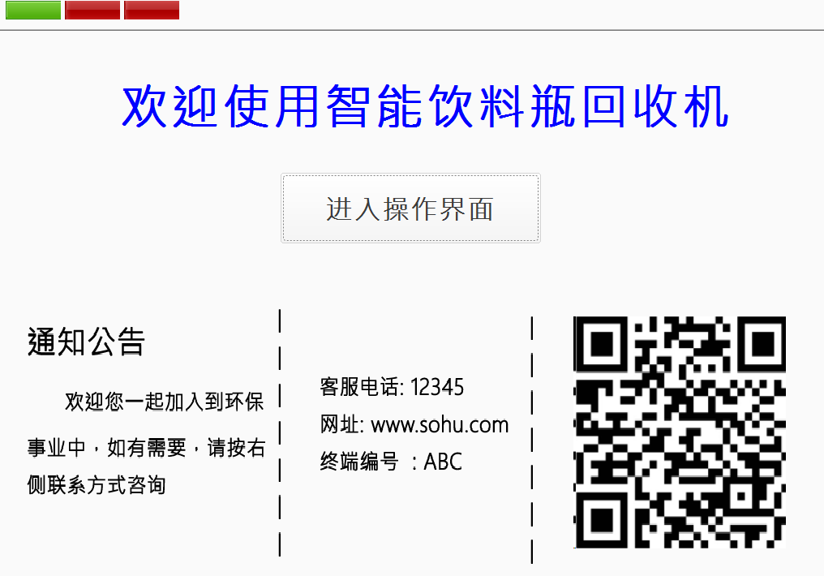

## 实时检测界面

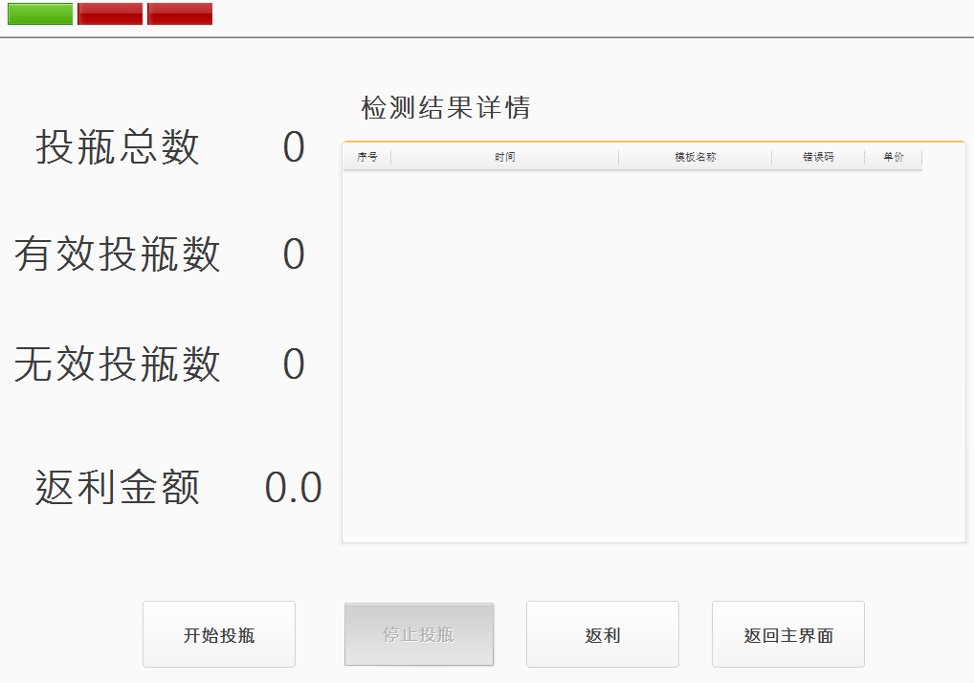

**投瓶总数：**本次操作的总投瓶数

**有效投瓶数:** 本次操作中，有效的投瓶数

**无效投瓶数:** 本次操作中，无效的投瓶数

返利金额: 本次操作，总共有效投瓶产生的金额数

操作：

开始投瓶: 投瓶开始命令

停止投瓶: 投瓶结束命令

返利： 将本次操作金额，返回给用户

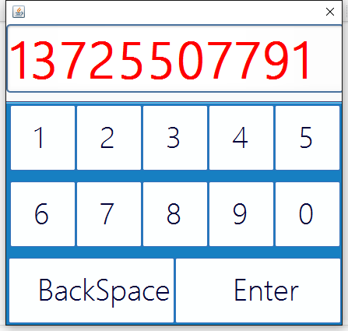

返利界面，直接输入手机号码

## 管理员登陆界面

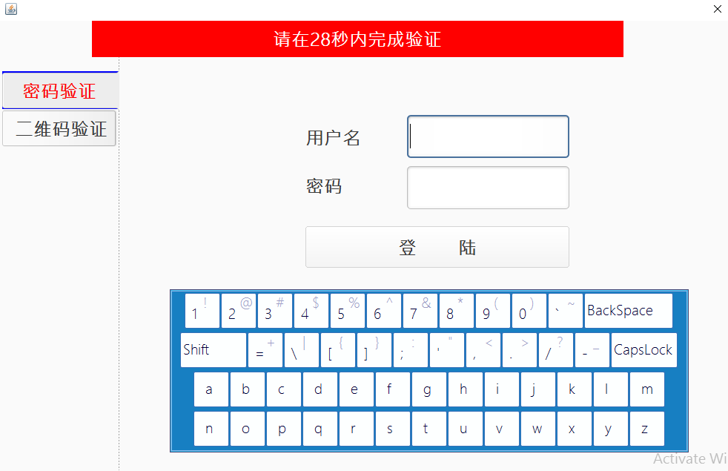

验证分为密码验证和视频二维码验证两种。

## 人机交互的管理界面

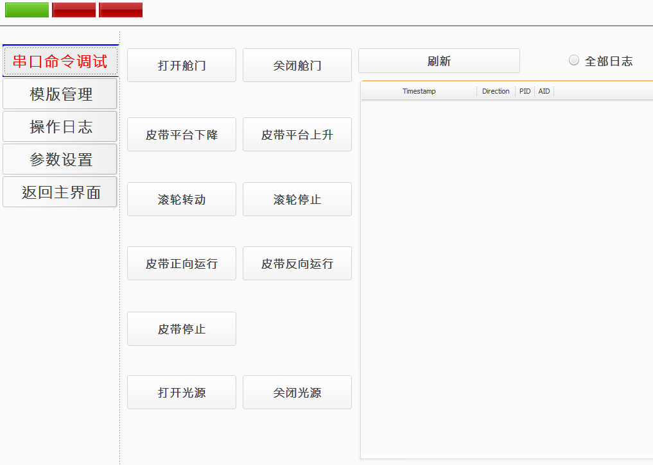

### 串口命令调试

用于人机交互和主控之间的串口通信协议的调试

### 模板管理

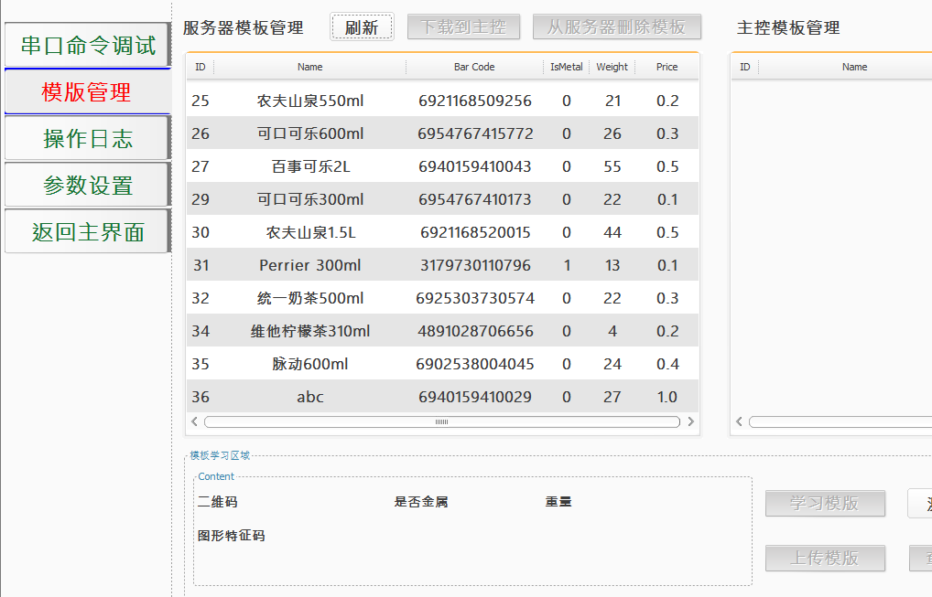

服务器模版管理：云端当前存在的所有模版列表

主控模版管理: 当前检测机器已经加载的模版

模版内容预览



**学习模版:**

通过下发学习模板命令，主控接受命令后，完成当前瓶子的原始模板数据采集，上发，云端将此瓶子的数据进行存储，作为模板

**模版下载:**

将服务端的模板，下载到主控

**从云端删除模板：**

云端的模版，进行删除

**从主控删除模板:**

主控的模版，进行删除

**刷新:**

更新云端模版列表，或者更新主控模版列表

# 云端

登陆界面

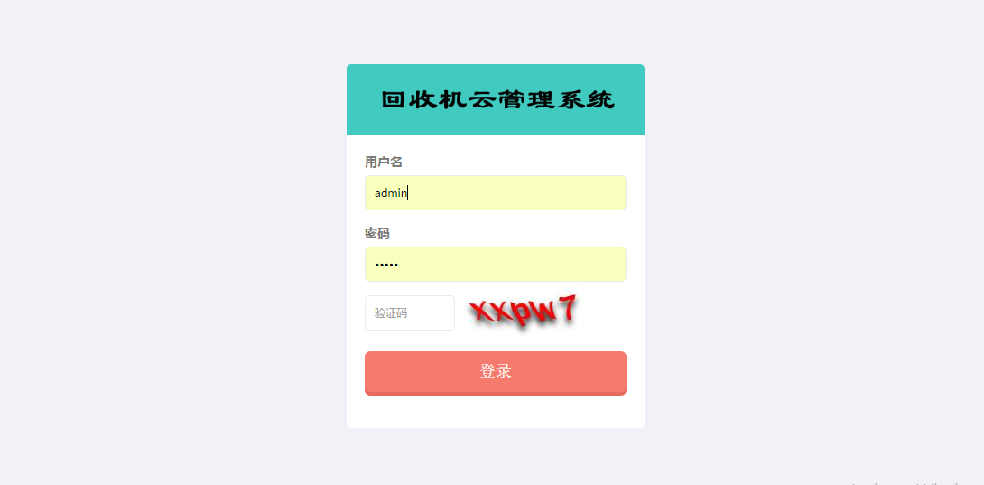

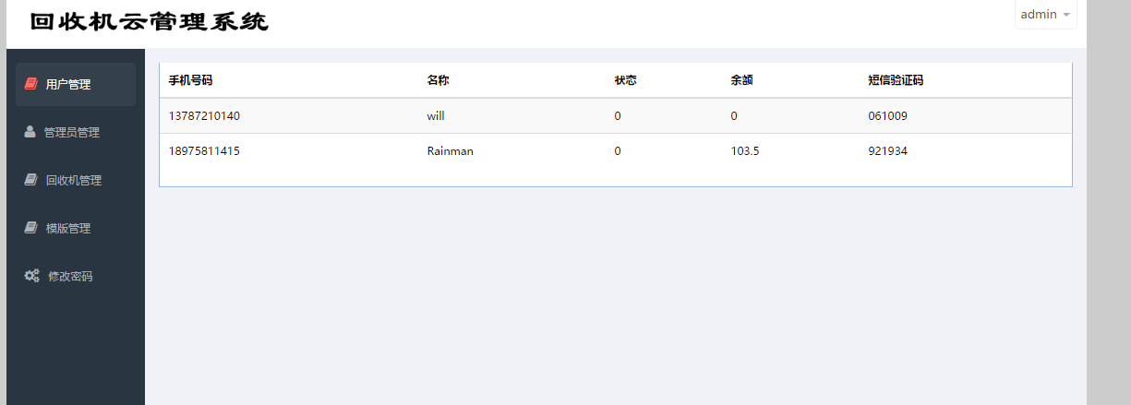

## 用户管理

所有终端客户的管理

## 管理员管理

云端操作员的管理

## 回收机管理

回收机的管理，包括信息显示，回收机的模版管理等

## 模板管理

当前云端模版的管理

## 密码修改

# 客户端

当前客户端只支持Android客户端。

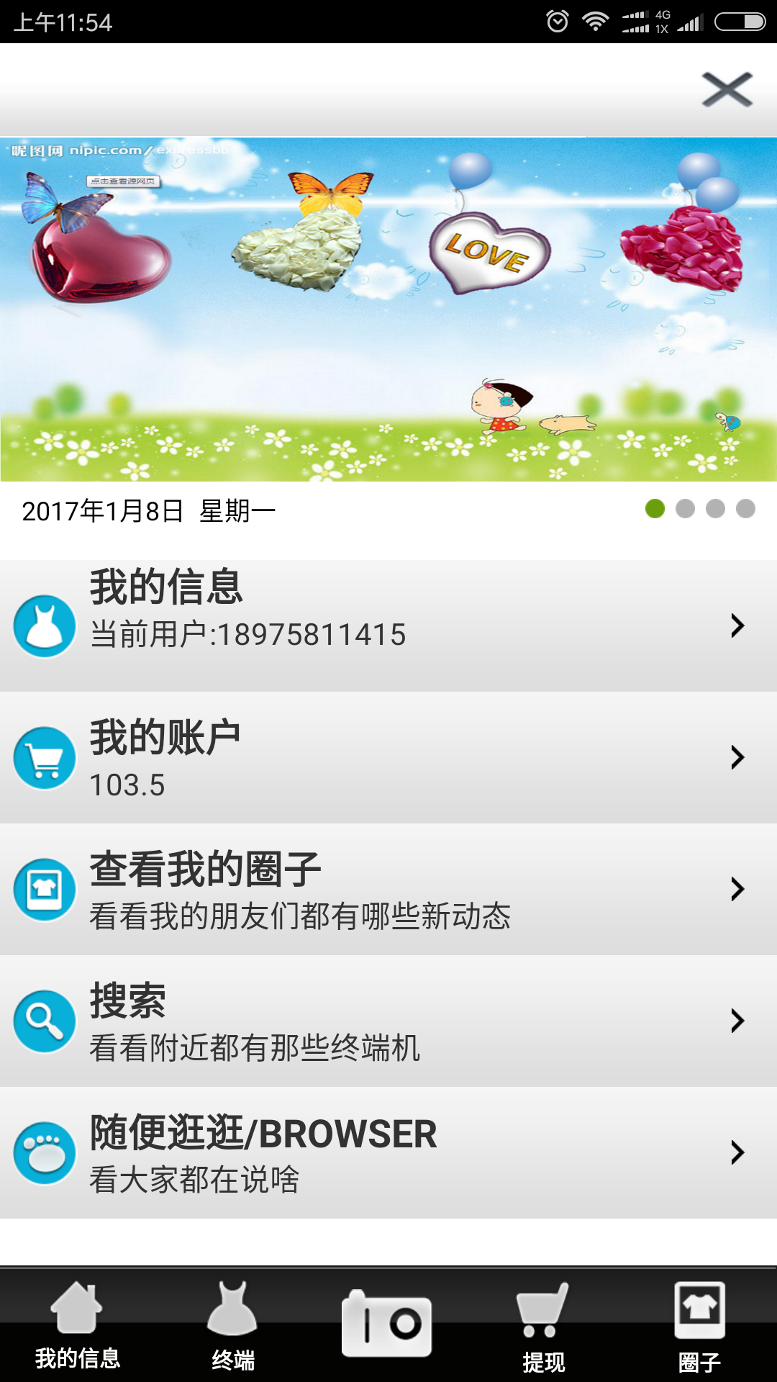

终端:

查看当前存在回收机的位置：

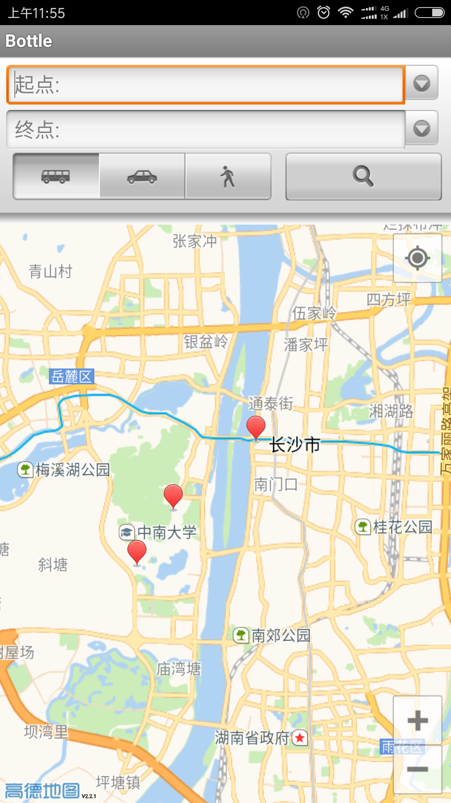

返现：

当前只支持手机充值。

